DATOS GENERALES DE LA PRÁCTICA DE TRANSPARENCIA PROACTIVA
Nombre de la práctica de Transparencia Proactiva | Centro de Aprendizaje Digital CAD-SeMujeres
Nombre del Sujeto Obligado | Secretaría de las Mujeres
Tipo de Sujeto Obligado (Poder Ejecutivo, Poder Legislativo, Poder Judicial, Organismo Autónomo, Partido Político, Sindicato, etc.) | Poder Ejecutivo
Área responsable de la práctica de Transparencia Proactiva | Dirección General de Transversalización de la Perspectiva de Género
Nombre del Titular de la Unidad de Transparencia | Lcda. Erika Núñez Gutiérrez
¿La práctica ha sido reconocida previamente? | Sí |  | No | x

CARACTERÍSTICAS DE LA PRÁCTICA DE TRANSPARENCIA PROACTIVA:
- Señale el año en que surgió y si se encuentra vigente:
El Centro de Aprendizaje Digital CAD-SeMujeres se desarrolló tomando como punto de partida el diagnóstico de necesidades de capacitación que se realizó al personal del servicio público del Gobierno del Estado de México, así como las experiencias de personas usuarias de la plataforma de capacitación de la Secretaría de las Mujeres.
Con la finalidad de responder a esas necesidades durante el segundo semestre del año 2024 se trabajó de la mano de personas especialistas en temas de género, derechos humanos de las mujeres, prevención y atención a las violencias así como un equipo técnico especializado en el desarrollo de plataformas de aprendizaje autogestivo, dicho esfurezo coordinado permitió que se publicara en marzo del 2025 la plataforma CAD-SeMujeres ofreciendo un espacio de profesionalización gratuito y accesible ya que cuenta con una interfaz amigable

e intuitiva que promueve el acceso a las personas sin tener conocimientos técnicos específicos para acceder a la información disponible, esta plataforma al día de hoy se encuentra vigente
2. Explique el objetivo de dicha práctica:
El Centro de Aprendizaje Digital CAD-SeMujeres tiene como objetivo poner a disposición del personal del servicio público municipal y estatal, así como de ciudadanía interesada en capacitarse en temas de perspectiva de género, derechos humanos de las mujeres, políticas con perspectiva de género y en materia de cuidados, prevención de la discriminación, reconocimiento y protección de los derechos humanos de las poblaciones LGBTTTIQANB+, atención y prevención de violencias de género contra las mujeres, a través de diferentes acciones de formación como cursos, talleres y diplomados autogestivos.

- Indique qué es y cómo funciona ( Por ejemplo: es un Micrositio, pláticas que se llevaron a cabo en …, etc):

Es una plataforma de aprendizaje autogestiva que aloja una oferta de 24 cursos, 4 talleres y 3 diplomados de libre acceso; así mismo permite a las personas usuarias conocer el número de personas inscritas en cada curso que se oferta así como su grado de avance y permite la generación de constancias de aprobación siempre que se hayan cumplido las acciones de capacitación.

- Describa los contenidos, temas o información publicados como parte de la práctica:

En el CAD-SeMujeres se publican acciones de formación en temáticas de cuidados, empoderamiento, protección de derechos humanos de grupos vulnerables, acceso a la justicia, prevención y atención a las violencias de género, violencia feminicida, desaparición y búsqueda, así como políticas públicas de género, recuperación de espacios con perspectiva de género en un formato amigable y accesible que permiten al personal del servicio público municipal y estatal, así como a ciudadanía interesada tener mayores herramientas para participar en el diseño, planeación y evaluación de las políticas públicas.

5. Describa el motivo por el que surgió:
CAD-SeMujeres, surge como una respuesta a la necesidad de contar con actividades de capacitación especializada en materia de género y derechos humanos de las mujeres accesibles, disponibles y gratuitas.
6. Enuncie los beneficios generados a partir de su implementación:
El personal del servicio público y ciudadanía en general que esta interesada en profesionalizarse en materia de género han accedido a la formación especializada en materia de género, cuidados, prevención de la discriminación, reconocimiento y protección de los derechos humanos de las poblaciones LGBTTTIQANB+, atención y prevención de violencias de género contra las mujeres de manera gratuita y a la fecha 2,500 personas de más de 50 instituciones y 20 municipios del Estado de México han concluido algún curso, taller o diplomado de la oferta que se encuentra en el CAD-SeMujeres, por otro lado al día de hoy se han registrado 3,400 personas en la plataforma, promoviendo con esta herramienta la apropiación de las herramientas digitales de la ciudadanía y se promueve la capacitación continua.
7. Explica de qué manera la práctica cumple con los atributos de calidad de la información, publicados en los Lineamientos de Implementación y Evaluación de Transparencia Proactiva y que se refieren a:
 | Atributo de Calidad | Explicación
1 | Accesible | Cualquier persona con acceso a internet puede ingresar y consultar la información disponible en el CAD-SeMujeres.
2 | Confiable | El contenido de cada una de las acciones de capacitación del CAD-SeMujeres se basa en fuentes de información confiables y actualizadas que se pueden consultar en el apartado de referencias. Así mismo las acciones de formación fueron diseñadas por personas especialistas en la materia con experiencia en la investigación y trabajo territorial.

3 | Comprensible | El contenido se presenta en un lenguaje cercano a las personas a fin de que puedan adquirir los conocimientos necesarios en materia de género.
4 | Oportuna | Al ser una plataforma en línea, esta se encuentra disponible las 24 horas del día los 7 días de la semana los 365 días.
5 | Veraz | La información es verdadera ya que se utilizaron fuentes de información confiables que se pueden consultar en el apartado de referencias y contaron con la revisión y diseño de personas especialistas en la materia que han incidido desde la academia con investigaciones relacionadas o desde la sociedad civil.
6 | Congruente | Es congruente ya que los contenidos que presenta se estructuran por unidades de conocimiento, temas y subtemas que guardan un orden pedagógico
7 | Completa | El abordaje de los cursos autogestivos se realiza desde una visión integral que muestra diferentes enfoques que permiten la comprensión de las desigualdades y violencias de género.
8 | Actualizada | Las fuentes de información utilizadas para datos estadísticos tienen como máximo una antigüedad de 10 años en el caso de censos y 5 años para encuestas.
9 | Verificable | Las fuentes de información se pueden consultar en el apartado de referencias bibliográficas.
10 | Datos Abiertos | Se pueden consultar datos como los servicios y características de cada acción de formación, así como métodos de evaluación y acreditación. En formato PPDF, infografías, etc., reutilizables.

8. Indique de qué manera cumple con los objetivos su práctica:
Disminuir asimetrías de la información  Sí / No  ¿por qué? | Mejorar el acceso a trámites o servicios  Sí / No  ¿por qué? | Optimizar la toma de decisiones de autoridades, ciudadanos o de la población en general  Sí / No  ¿por qué? | Detonar la rendición de cuentas efectiva  Sí / No  ¿por qué?
Sí, ya que normalmente la profesionalización en temas especializados en género suele tener costos elevados y al contar con una oferta gratuita se promueve el acceso a información especializada. | Sí, permite que las personas interesadas en capacitarse en temas de perspectiva de género ingresen a una oferta especializada sin que la zona geográfica u horarios de atención sean una barrera | Sí, ya que se presentan contenidos que promueven la reflexión sobre las desigualdades de género, violencias contra las mujeres a través de información actualizada y verás que permiten construir una visión crítica sobre estas problemáticas en la agenda pública | Sí ya que promueve la participación activa y cercana entre ciudadanía y servicio público, así mismo la sistematización de datos que ofrece permite hacerlo de manera eficiente.
Observaciones: (anote aquí cualquier información adicional que permita conocer el detalle del o los objetivos y su cumplimiento)

9. ¿La información que contiene la práctica se dirige a un sector específico de la sociedad o a un grupo de la población en situación de vulnerabilidad, por ejemplo: mujeres, estudiantes, migrantes, entre otros? | Sí | X | No
En caso de que la respuesta sea afirmativa, indique a cuál sector se enfoca:
Pese a que la información se encuentra disponible para cualquier persona interesada como personal del servicio público municipal y estatal, ciudadanía que forma parte de la academia y sociedad civil, así mismo presenta datos focalizados dirigidos a mujeres, niñas, adolescentes, población LGBTTTIQANB+ y personas migrantes.
Observaciones:

10. ¿La sociedad —ya sea ciudadanos u organizaciones de la sociedad civil— participó en el diseño o planteamiento de la práctica? | Sí |  | No | X
En caso afirmativo, describa cómo participó la sociedad:
Adjuntar y nombrar la evidencia o hipervínculo de la participación (pueden ser minutas o actas de trabajo, evidencias fotográficas, videos, etc.)
Observaciones:

11. ¿La información de la práctica busca atender una necesidad o una demanda específica de información de la población? | Sí | X | No
En caso afirmativo, indique qué demanda o necesidad atiende:
Busca atender la necesidad de contar con formación especializada en temas de perspectiva de género, derechos humanos de las mujeres, prevención y atención de las violencias de género, protocolos de atención en materia de feminicidio, desaparición y búsqueda, con la finalidad de fortalecer el desempeño de los y las servidoras públicas en procedimientos y protocolos de atención a niñas, adolescentes y mujeres en situación de violencia de género, violencia feminicida, búsqueda y desaparición, así como los mecanismos para promover el empoderamiento de las mujeres a través de políticas públicas para alcanzar la igualdad sustantiva entre mujeres y hombres.
Observaciones:

12. Indique la o las fuentes de información utilizadas para el desarrollo de la práctica:
Información previamente generada no disponible para consulta pública. | Información disponible para consulta pública en la página de internet del Sujeto Obligado o en otro medio. | Conjunto de datos o información no procesados (estructurados y susceptibles de vincularse entre sí).
Diagnóstico de necesidades de capacitación en materia de perspectiva de género del 2023
Enlista las fuentes utilizadas y como fueron aprovechadas:

- A partir de los resultados del diagnóstico de necesidades de capacitación en materia de perspectiva de género se detectaron los temas relevantes a integrar en el CAD-SeMujeres
Observaciones:

13. ¿Se tomaron en cuenta las características de la población objetivo de la práctica, para definir el o los medios de difusión de la información? | Sí | x | No
En caso afirmativo, mencione como se ha difundido su información generada y que medios de comunicación se utilizaron ( trípticos, volantes, radio, televisión, perifoneo, redes sociales, etc):
La información se ha difundido a través de redes sociales como Facebook, WhatsApp, X e Instagram.
Observaciones:

14. Para comprender la información que se difunde en el marco de la práctica ¿es necesario contar con conocimientos técnicos sobre algún tema? | Sí |  | No | x
En caso afirmativo indique por qué:
Observaciones:
15. ¿La práctica cuenta con mecanismos de participación ciudadana, por ejemplo, encuestas de satisfacción, grupos focales, consultas a ciudadanos, entrevistas, entre otros? | Sí | X | No
En caso afirmativo, explique el funcionamiento y uso de los mecanismos de participación (encuesta de satisfacción) utilizados:
Identificar el cumplimiento de expectativas generadas por el curso o programa autogestivo y recoger opiniones respecto a la mejora continua de la oferta de capacitación.
Nombre del documento que se adjunta como evidencia o hipervínculo a la misma:
Encuesta de satisfacción disponible al finalizar cada programa autogestivo.
Las preguntas dentro de la encuesta son:
Modo: Anónima
1. Cada módulo en su contenido reflejaba la secuencia lógica de los temas.
2. Los módulos y temas que conforman el curso son de importancia en lo individual y colectivo.
3. El curso cumplió con mis expectativas.
4. Las actividades reforzaron los contenidos de cada tema.
5. Se cumplieron los objetivos establecidos en cada módulo.
6. El contenido del curso es interactivo.
7. El ingreso a las actividades fue accesible
8. La navegación en el curso fue amigable.
9. El contenido visual del curso resultó atractivo.
10. Los videos e imágenes se visualizaron correctamente.
11. Confirmaron oportunamente mi inscripción al curso.
12. Corroboraron la solución de las fallas técnicas que se hayan suscitado.
13. Recibí oportunamente la dirección del sitio web para ingresar a la plataforma
14. Se proporcionó en tiempo y forma mi usuario y contraseña.
15. Resolvieron de manera clara las preguntas acerca de los problemas técnicos que se presentaron.
16. ¿Qué otros temas te gustarían aprender?
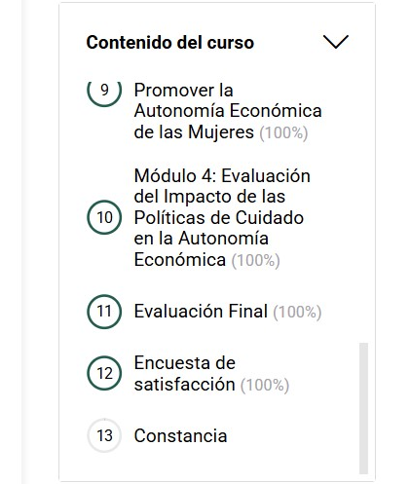
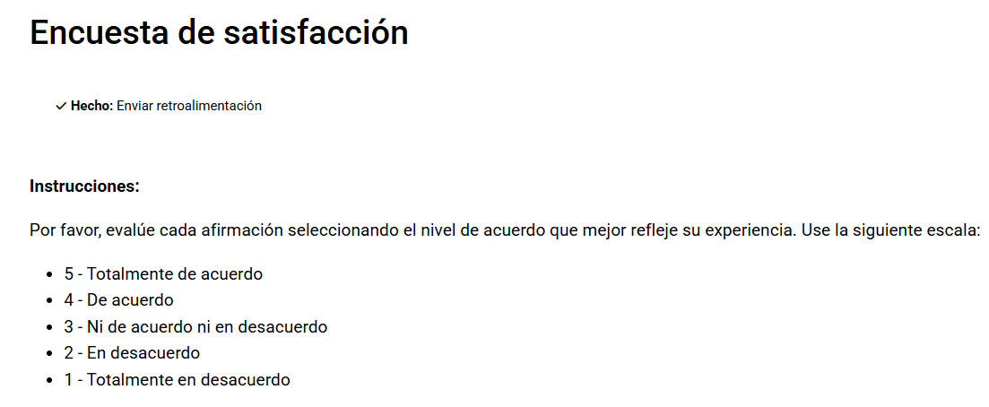

Observaciones:
La plataforma del CAD-SeMujeres cuenta con un chat bot que le ayudan a la persona usuaria a identificar la oferta de capacitación, el proceso de inscripción, conocer información adicional, por qué la plataforma es incluyente, donde encontrar las opciones inclusivas (la accesibilidad), redes sociales de la secretaría, registro y navegación.
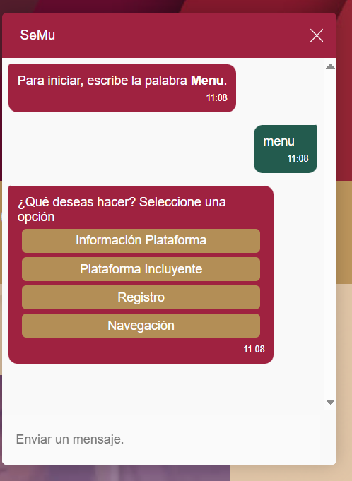
Se cuenta navegación inclusiva que integra seis perfiles de accesibilidad para personas con discapacidad visual, epilepsia fotosensible, visión deficiente, déficit de atención, dislexia y facilidades visuales para el aprendizaje. También es posible la adaptación de los contenidos a través de las opciones para fuente legible, fuente amigable para dislexia, resaltar encabezados, resaltar enlaces, resaltar botones, ocultar imágenes, descripciones emergentes y detener animaciones. Es posible ajustar colores, contraste y orientación del texto.
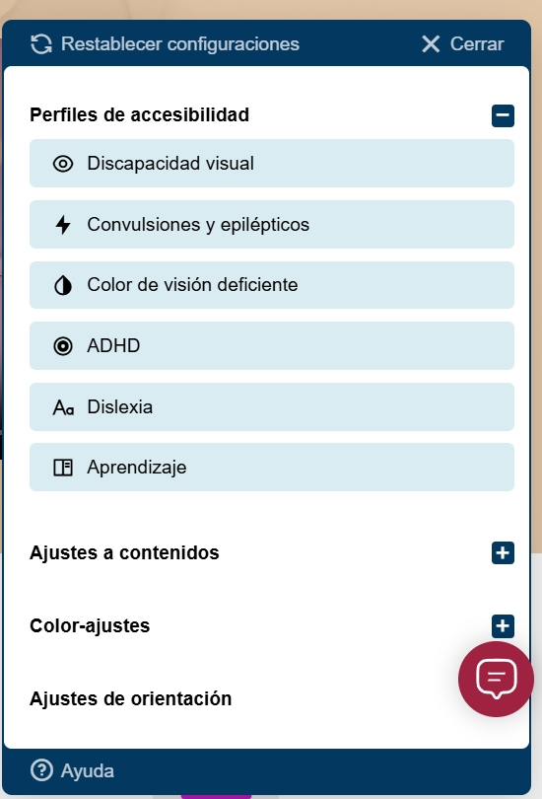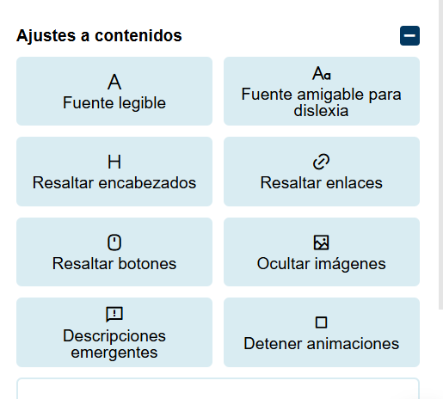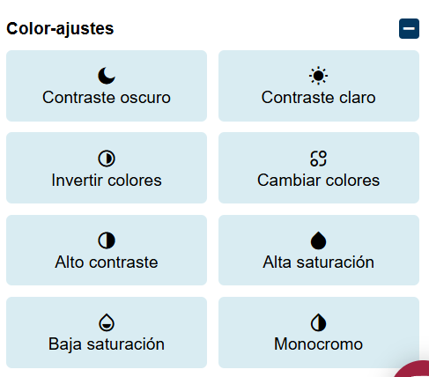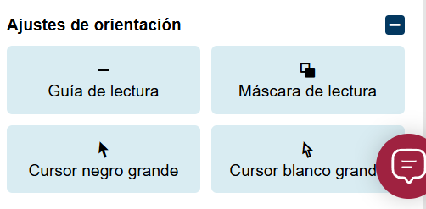
https://cadsemujeres.edomex.gob.mx/

16. ¿La práctica cuenta con algún registro del número de consultas realizadas a la información difundida? (por ejemplo: número de visitas al sitio de la práctica, número de usuarios atendidos, entre otros mecanismos). | Sí | X | No | x
En caso afirmativo, describa el cumplimiento y uso que se le da al número de consultas (contador de visitas) realizadas de la práctica:
La plataforma cuenta con el dato de personas inscritas a cada curso, taller o diplomado, se identifica con el ícono de birrete e indica el número de estudiantes inscritos; se utiliza para analizar la demanda de las acciones de formación del CAD-SeMujeres.
Nombre del documento que se adjunta como evidencia o hipervínculo a la misma:
https://cadsemujeres.edomex.gob.mx/course/index.php?categoryid=1
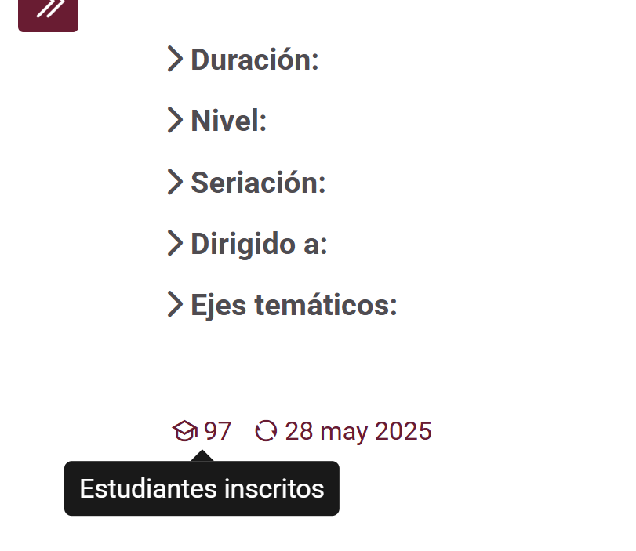
Observaciones:

17. Listado de soportes documentales —y en su caso hipervínculos— que se adjuntan sobre la práctica:
https://cadsemujeres.edomex.gob.mx/
https://cadsemujeres.edomex.gob.mx/course/index.php?categoryid=1
https://cadsemujeres.edomex.gob.mx/course/index.php?categoryid=2
https://cadsemujeres.edomex.gob.mx/course/index.php?categoryid=3
https://cadsemujeres.edomex.gob.mx/login/signup.php
https://cadsemujeres.edomex.gob.mx/login/signup.php
https://cadsemujeres.edomex.gob.mx/mod/page/view.php?id=50

18. En caso de ser una práctica que se presente por segunda ocasión, describa la innovación con la que cuenta para este ejercicio.
N/A
Nombre del documento que se adjunta como evidencia o hipervínculo a la misma:

